Salzburg, 30. Januar 2025
COPA-DATA weiter auf zweistelligem Wachstumskurs
Von 87 Millionen Euro im Jahr 2023 auf 99 Millionen Euro: Der Salzburger Softwarehersteller COPA-DATA hat 2024 ein Umsatzwachstum von gut 14 Prozent erzielt – die konstant positive Entwicklung setzt sich fort. Auch die Mitarbeiterzahl entwickelt sich dynamisch: Ende 2024 sind 450 Beschäftigte weltweit für das Familienunternehmen tätig – ein Jahr zuvor waren es 400.
Antizyklische Investitionen, der Fokus auf wachstumsorientierte Branchen, strategischer Stellenausbau, zielorientierte Personalentwicklung, eine hohe Kundenzufriedenheit: Die Gründe für das Wachstum von COPA-DATA sind vielfältig. Der Softwarehersteller ist weltweit an 29 Standorten vertreten, um Kunden vor Ort mit qualifiziertem Vertriebs- und Servicepersonal zu betreuen: „Unser abermaliger Umsatzrekord zeigt uns, dass wir auf dem richtigen Weg sind. Wir danken unseren Kunden für das umfassende Vertrauen“, sagt Phillip Werr, Mitglied der Geschäftsführung. Große Anerkennung gebühre dem Team: „Leidenschaft, Engagement und fundiertes Know-how ist der Garant für unseren Erfolg.“
Neue Niederlassung Japan
Dieser Erfolg bildet sich auch im Personalwachstum ab. Stefan Reuther, Mitglied der Geschäftsführung: „Wir haben uns über die Jahre als zuverlässiger und attraktiver Arbeitgeber etabliert. Damit wirken wir dem Fachkräftemangel aktiv entgegen und rekrutieren Mitarbeitende in aller Welt.“ Dies zeige sich etwa in Japan: 2024 hat COPA-DATA in Tokio eine weitere Niederlassung gegründet. „Der Standort passt zu unserer Wachstumsstrategie. Wir rücken in einer der größten Volkswirtschaften der Welt näher an unsere Kunden“, betont Reuther. Auch 2025 sind Investitionen in Österreich und international geplant.
Teilnahme am Weltwirtschaftsforum
Das Jahr 2024 war für COPA-DATA neben der Teilnahme an über 50 Fachmessen zudem durch das Weltwirtschaftsforum (World Economic Forum, WEF) geprägt. Nach dem bekannten Treffen im Schweizer Davos zu Jahresbeginn nahm der Softwarehersteller an weiteren internationalen Veranstaltungen des Weltwirtschaftsforums teil – als „Associate Partner“: COPA-DATA arbeitet dort als Innovationsführer mit Global Playern aus den Bereichen Manufacturing und Energiewirtschaft auf verschiedenen Ebenen zusammen. Kernthemen sind Nachhaltigkeit und Digitalisierung – zum Beispiel im Rahmen der Initiative Industry Net Zero Accelerator. Die Softwareplattform zenon unterstützt unter anderem dabei, ressourcenschonender und energiesparender zu produzieren. 2025 setzt sich die Zusammenarbeit mit dem Weltwirtschaftsforum fort.
Mitgestaltung von Megatrends
zenon bietet Lösungen für die Megatrends Digitalisierung, Automatisierung und Nachhaltigkeit: Die Softwareplattform zenon verbindet Disziplinen, sowohl technologisch als auch standortübergreifend. Sie ist Pionier der „modularen Produktion”, indem sie zu flexibleren und effizienteren Prozessen verhilft – etwa bei der Herstellung von Medikamenten. Auch in der Energiewirtschaft ist zenon weltweit präsent und unterstützt bei Modernisierung sowie Ausbau der Netze. So fördert die Plattform die Energiewende hin zu erneuerbaren Energien.
Wahrung der Unabhängigkeit
2024 gründete Familie Punzenberger eine Familienstiftung und übertrug die Eigentumsrechte an der Unternehmensgruppe an diese: „So sichern wir langfristig die Unabhängigkeit und die Zukunft des Unternehmens“, erläutert Gründer und Chief Executive Officer (CEO) Thomas Punzenberger die Entscheidung für diesen Schritt. Seine Söhne Felix und Lukas sind mittlerweile ebenfalls im Unternehmen – als Führungskräfte technischer Teams.
Fotos
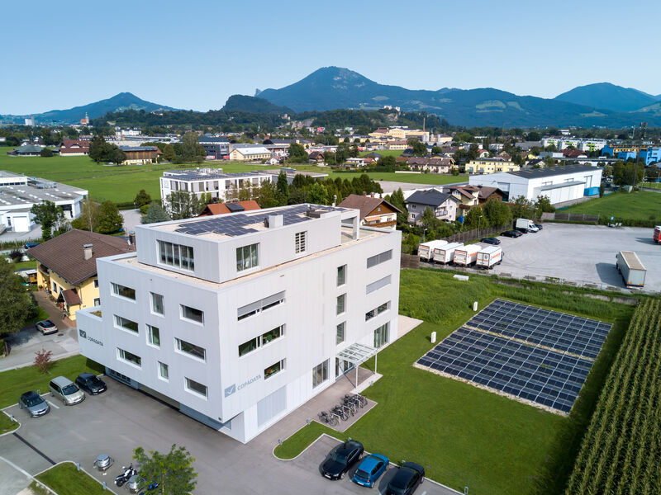
Bildnachweis: COPA-DATA
Softwarehersteller COPA-DATA hat 2024 einen Umsatz von 99 Millionen Euro erzielt. Der Hauptsitz befindet sich in der Stadt Salzburg.
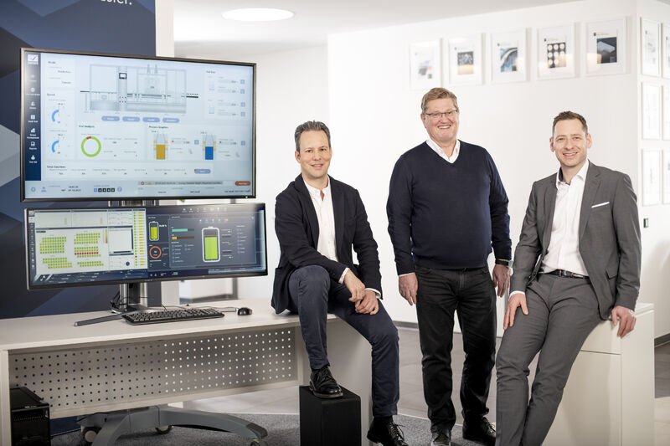
Bildnachweis: COPA-DATA / Florian Mitterer

Leiten die Geschicke des Familienunternehmens (v. l. n. r.): Phillip Werr (Mitglied der Geschäftsführung, CMO und COO), Thomas Punzenberger (CEO), Stefan Reuther (Mitglied der Geschäftsführung, CSO)

Über COPA-DATA
COPA-DATA ist ein unabhängiger Softwarehersteller im Bereich Digitalisierung der Fertigungsindustrie und Energiewirtschaft. Mit der Softwareplattform zenon werden weltweit Maschinen, Anlagen, Gebäude und Stromnetze automatisiert, gesteuert, überwacht, vernetzt und optimiert. COPA-DATA kombiniert jahrzehntelange Erfahrung in der Automatisierung mit den Möglichkeiten der digitalen Transformation und einem starken Antrieb für Lösungen, die mehr Nachhaltigkeit erzielen. Dadurch unterstützt das Unternehmen seine Kunden dabei, ihre Ziele einfacher, schneller und effizienter zu erreichen. Im Jahr 2024 erwirtschaftete das 1987 von Thomas Punzenberger in Salzburg gegründete Familienunternehmen mit seinen weltweit 450 Mitarbeitern einen Umsatz von 99 Millionen Euro.

Ihre Ansprechpartner
Michaela Hasslacher
Public Relations Manager
T: +43 662 431002-242
michaela.hasslacher@copadata.com
Sebastian Bäsken
Team Lead Communication & Brand
T: +43 662 431002-345
sebastian.baesken@copadata.com

Ing. Punzenberger COPA-DATA GmbH
(COPA-DATA Headquarters)
Karolingerstraße 7b
5020 Salzburg
www.copadata.com




